TD Supervision(monitoring) de serveurs et services

H.TSOUNGUI henri.tsoungui@uphf.fr Site perso http://www.tsoungui.fr

Objectifs : Surveiller un réseau (services et ordinateurs)

Mots-clés : services réseau, supervision, monitoring, alertes, plugin, NAGIOS, ZABBIX, CACTI, MUNIN, ClearSight Analyzer, HPOpenView, WhatsUp

Architecture :
Deux ou trois PC, sur le même réseau ou non (routage possible). Le logiciel Advanced HostMonitor est un programme de supervision de réseau. Il permet de monitorer des serveurs. Il peut ainsi, à intervalles réguliers, vérifier l’état de fonctionnement d’un service ou simplement tester la continuité de l’activité. Il a une partie active et peut intervenir en fonction des actions prédéfinies par l'administrateur. Il peut fournir une alarme visuelle, sonore, envoyer un mail, un sms ou un message vers un pager, exécuter un programme, redémarrer un service ... Ses possibilités sont donc étendues.

Linux : 192.168.20.19/24
Win : 192.168.20.17/24
Services/port
-SMTP/25
-POP/110
-MySQL/3306


bretagne

excalibur
Réseau
192.168.20.0/24

Travail à faire :
Installer et configurer les services indiqués. Installer Hostmonitor et un serveur de messagerie sur Excalibur. Installer NAGIOS 4.x sur Bretagne.

Superviser les services et programmer les alertes par mail et signal sonore

Captures d’écran :
HOSTMONITOR : l’interface de configuration des tests et alertes
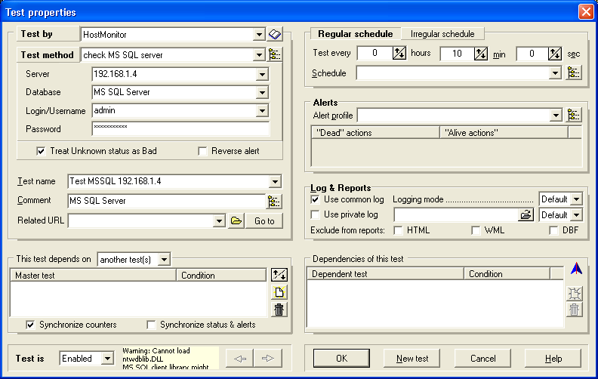

Visualisation de l’ensemble des tests
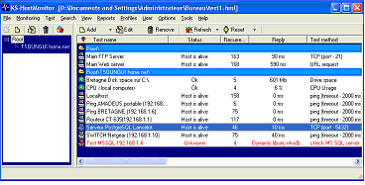

Cas de NAGIOS : Etat des services

Démarche : rechercher une documentation récente sur l’installation de Nagios par les sources conforme à votre distribution. Suivre cette documentation jusqu’à l’accès à l’interface web de nagios http://localhost/nagios

1)-Installer nagios4.4.x sur linux(avec les sources, c’est-à-dire sans faire apt-get install …) ainsi que les plugins (nagios-plugins-2.2.x à récupérer sur le site http://nagios-plugins.com).
2)-Faire de SWITCH, le parent des composants Merlin et Lancelot(Fig 2).
3)-Monitorer les états des différents hôtes et services ainsi que la connexion Internet.
Effectuer des captures d’écrans.
4)-Créer des incidents (arrêts volontaire des services) et revisualiser les Graphes des hôtes et services.
-Effectuer des captures d’écrans.
-Examiner les messages envoyés à root ou tout autre responsable choisi du fichier contacts.cfg et configuré pour recevoir les messages d’alerte.
-Examiner les logs système.
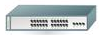
5)-Conclusion sur votre travail de supervision.
Processus Nagios
bretagne
excalibur

Quelques fichiers de configuration de NAGIOS (Config simplifiée)
switch

Localhost.cfg (déclaration d’hôtes et les services à surveiller)

# Un des fichiers principaux de la config de Nagios

define host{
use generic-host ; Name of host template to use
host_name localhost
alias localhost
address 127.0.0.1
}

# Verification de l’espace disque Warning si < 20% free, critical si
# < 10% seulement libre sur la partition.

define service{
use generic-service ; Name of service template to use
host_name localhost
service_description Disk Space
check_command check_all_disks!20%!10%
}

# Utilisateurs connectés à un hôte Warning si > 20 users,
# critical si > 50 users.

define service{
use generic-service ; Name of service template to use
host_name localhost
service_description Current Users
check_command check_users!20!50
}

# Define a service to check the number of currently running procs
# on the local machine. Warning if > 250 processes, critical if > 400 users.

define service{
use generic-service ; Name of service template to use
host_name localhost
service_description Total Processes
check_command check_procs!250!400
}
# Define a service to check the load on the local machine.

define service{
use generic-service ; nom du template utilisé
host_name localhost
service_description Current Load
check_command check_load!5.0!4.0!3.0!10.0!6.0!4.0
}

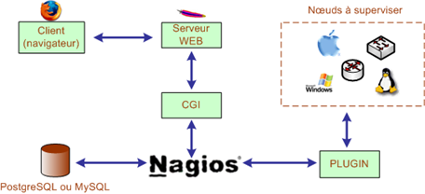

Amélioration de la cartographie

##
## Icones et images à utiliser pour améliorer l’affichage
# Peut être appliqué à un hôte ou groupe d’hôtes (define hostgroup)

define host{
use generic-host ; utilisation d’un modèle (template)
host_name merlin
alias merlin
icon_image base/debian.png # icone de l’hôte
icon_image_alt Debian GNU/Linux # icone de remplacement
vrml_image debian.png # icone de l’hôte en vue 3d
statusmap_image debian.gd2 # icone de l’hôte dans la Map (carte)
address 192.168.20.19 # adresse IP réelle du serveur à monitorer
parents switch1
}

